**Міністерство освіти і науки України**

**Львівський національний університет імені Івана Франка**

Факультет електроніки та комп’ютерних технологій

Кафедра оптоелектроніки

та інформаційних технологій

**Звіт**

Про виконання лабораторної роботи №1

# **З курсу «**Комп'ютерні інформаційні мережі**»**

«**Робота з робочим середовищем операційної системи Linux**»

Виконав:

Студент групи ФеС-21

Шавало Андрій

Викладач: асист. Галяткін О. О.

**Львів-2025**

**Тема:** Робота з робочим середовищем операційної системи Linux.

**Мета:** Отримати практичний досвід встановлення та базового налагодження операційної системи Linux.

**Хід роботи**

**1.** Перевірити коректність розподілу жорсткого диску (можна виконати за допомогою команд df, lsbk, cfdisk, parted)

**df:**

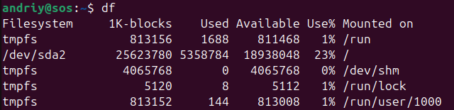

**lsblk:**

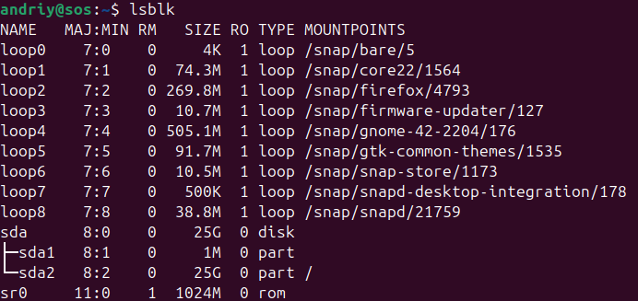

**sudo cfdisk:**



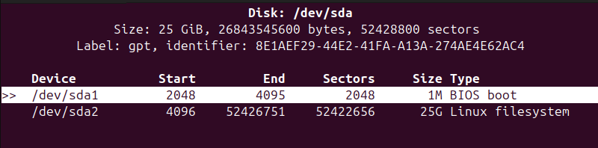

**sudo parted -l:**

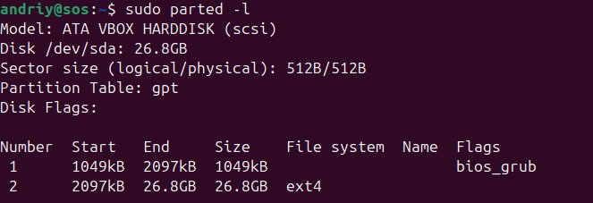

**2.** Встановити будь яку серверну версію Linux (Ubuntu)

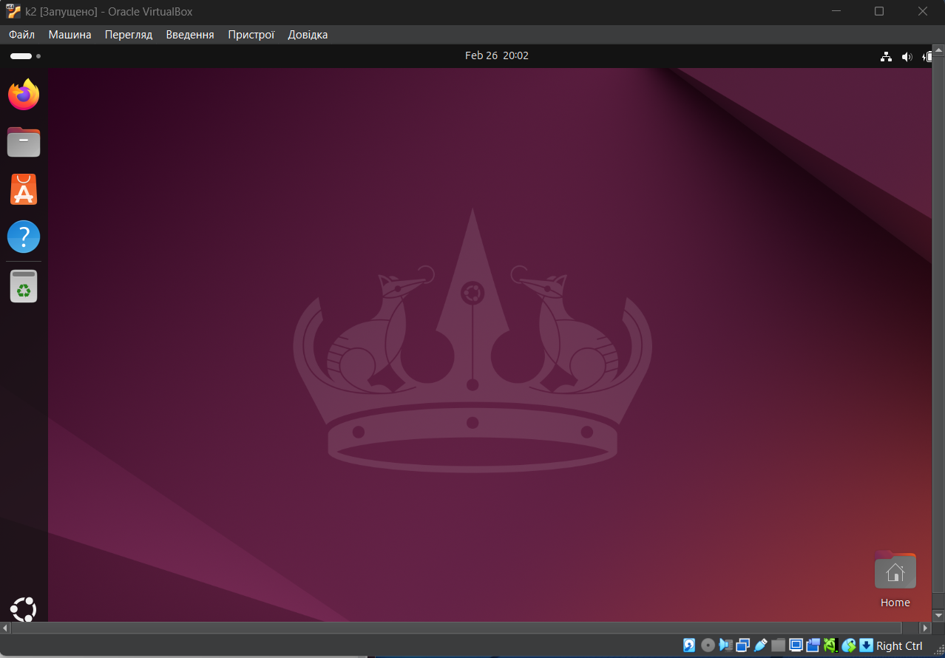

**3.** Оновити встановлену систему до останньої версії (можна за допомогою apt update && apt upgrade чи yum update, залежно від встановленої версії Linux)

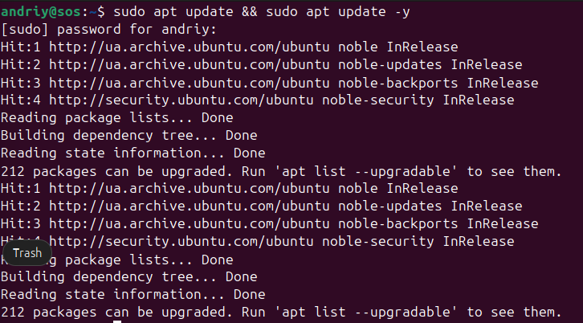

**4.** Перевірити налаштування мережевого з’єднання (можна зробити за допомогою ifconfig, ip a, netstat, traceroute)

**ifconfig:**

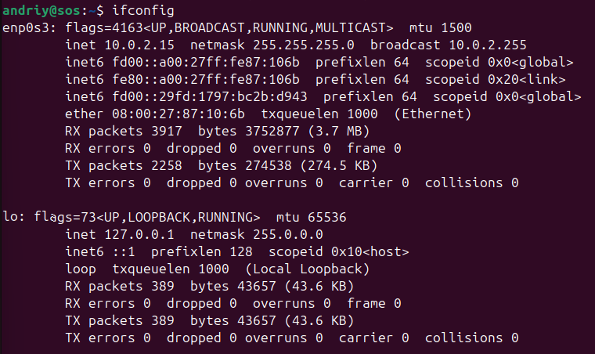

**ip a:**

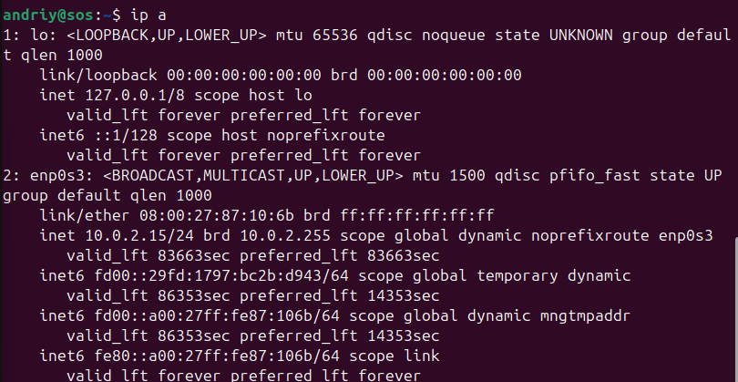

**netstat:**

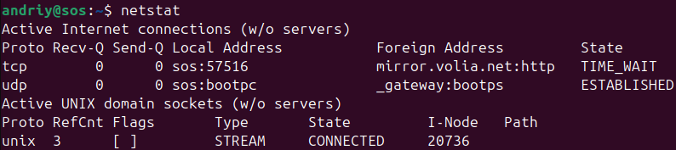

**traceroute:**

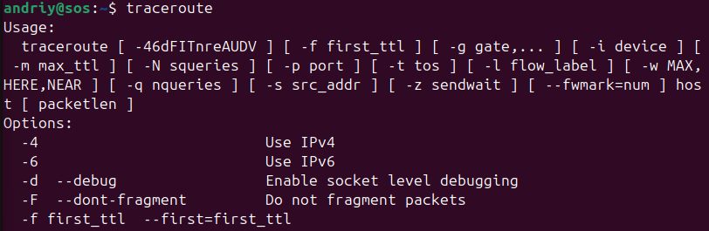

**Висновок:**

У процесі виконання лабораторної роботи на Ubuntu було перевірено розподіл жорсткого диска за допомогою команд df -h, lsblk та parted, встановлено серверну версію Linux, виконано оновлення системи командою sudo apt update && sudo apt upgrade, а також перевірено налаштування мережі через команди ip a, netstat -r та traceroute. Це дозволило отримати практичний досвід роботи з Ubuntu та її основними інструментами адміністрування.